САЙТ С КАРТОЙ РАЗМЕЩЕНИЯ РЕКЛАМНЫХ КОНСТРУКЦИЙ НА ТЕРРИТОРИИ МО «ГОРОД ГЛАЗОВ»

Web-приложение

Руководство программиста

Листов 5

СОДЕРЖАНИЕ

1. НАЗНАЧЕНИЕ И УСЛОВИЯ ПРИМЕНЕНИЯ ПРОГРАММЫ 3

1.2 Назначение и функции программы 3

1.3 Условия применения программы 3

1.2.1 Требования к операционной системе 3

1.2.2 Минимальная конфигурация 3

1.2.3 Требования к программному обеспечению 3

2. ХАРАКТЕРИСТИКИ ПРОГРАММЫ 4

3. ОБРАЩЕНИЕ К ПРОГРАММЕ 4

3.1 Для загрузки веб-приложения для возможности редактирования кода программы нужно выполнить следующие действия: 4

3.2 Для перехода на сайт с приложением перейти по ссылке, указанной в репозитории веб-сервиса GitHub в описании проекта. 4

3.3 На Рисунке 1 представлена диаграмма вариантов использования, которая отражает все возможные сценарии взаимодействия с программой 4

4. ВХОДНЫЕ И ВЫХОДНЫЕ ДАННЫЕ 5

4.1 На Рисунке 2 представлена функциональная диаграмма, на которой показаны входные и выходные данные программы: 5

# 1. НАЗНАЧЕНИЕ И УСЛОВИЯ ПРИМЕНЕНИЯ ПРОГРАММЫ

# 1.2 Назначение и функции программы

Данная программа предназначена для просмотра информации о рекламных конструкциях на территории МО «Город Глазов». Для приложения оформлен сайт, на котором размещена программно созданная карта города с отмеченными точками с географическими координатами рекламных конструкций, при нажатии на которые появляется окно с фотографией конструкции и информацией о ней. Также на карте предусмотрена возможность вычисления географических координат выбранной пользователем точки и поисковая строка. В веб-страницу встроен табличный документ, в котором размещена информация о конструкциях с возможностью коллективного доступа для редактирования.

# 1.3 Условия применения программы

# 1.2.1 Требования к операционной системе

Программа рассчитана на 32- и 64-разрядные операционные системы.

# 1.2.2 Минимальная конфигурация

* Тип процессора:…………………………………………Pentium и выше;
* Объем оперативного запоминающего устройства:………………16 Мб.

# 1.2.3 Требования к программному обеспечению

Для запуска и работы программы может быть использована любая версия браузеров Internet Explorer, Microsoft Edge, Mozilla Firefox, Google Chrome.

# 2. ХАРАКТЕРИСТИКИ ПРОГРАММЫ

Данный программный продукт является прикладным программным обеспечением, обладающим следующими характеристиками:

* Объем занимаемой памяти (программа): …………………..………99 КБ;
* Программные средства: …………………………JavaScript, HTML, CSS;
* Программный модуль: ……………………………….......glazov-adverts.js;
* Объем занимаемой памяти (glazov-adverts): ………………….........96 КБ;
* Исходный код страницы: ………………………………………..index.htm;
* Объем занимаемой памяти (index.htm): ……………………………..3 КБ;

# 3. ОБРАЩЕНИЕ К ПРОГРАММЕ

# 3.1 Для загрузки веб-приложения для возможности редактирования кода программы нужно выполнить следующие действия:

* Выполнить скачивание и распаковку репозитория с инкрементами/последней версией программы с веб-сервиса GitHub;
* Открыть папку финального инкремента, содержащего завершенную программу/папку последней версии программы;
* Запустить файл исходного кода страницы.

# 3.2 Для перехода на сайт с приложением перейти по ссылке, указанной в репозитории веб-сервиса GitHub в описании проекта.

3.3 На Рисунке 1 представлена диаграмма вариантов использования, которая отражает все возможные сценарии взаимодействия с программой:

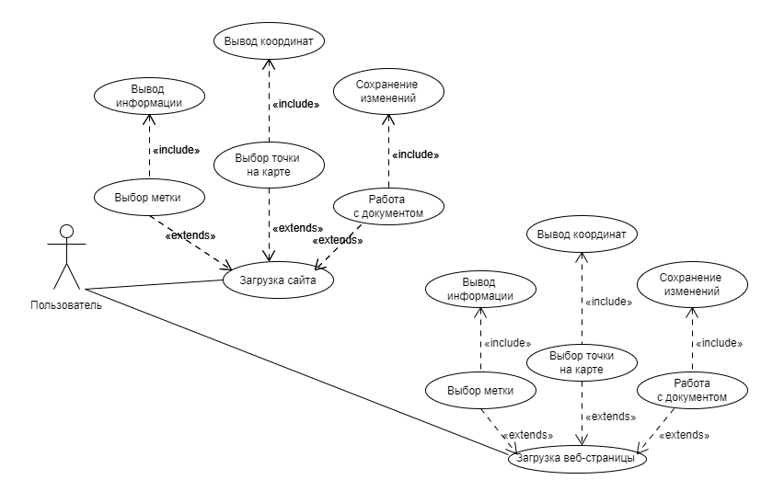

Рисунок 1 - Диаграмма вариантов использования

# 4. СЦЕНАРИЙ РАБОТЫ ПРОГРАММЫ

# 4.1 На Рисунке 2 представлена диаграмма деятельности, на которой показан полный сценарий работы программного продукта:

